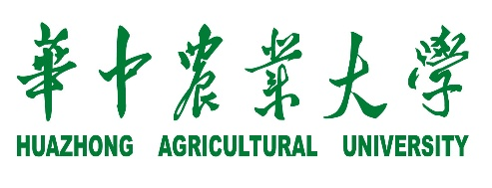


《自然语言处理实验》课程报告

课程题目：
完成人： 人工智能2302陈佳伸

中国·武汉
2025 年 12 月

摘要 3
1. 项目简介 3
2. 项目实现方案 3
2.1 数据集 3
3. 实验结果 3
4. 项目总结(创新或者启发) 3

摘要
项目内容简要描述（500字以内）
代码地址： https://github.com/trAshbaG1145/CoupletAI

项目简介
内容：
研究任务是什么。现有方案的总结。提出算法改进动机。
正文：宋体小四
行间距：20磅

项目实现方案

2.1 任务的形式化描述

2.2 任务实现框架
......

实验结果

3.1 评估方式

3.2 实验比较
......

项目总结(创新或者启发)

